从网上找了好多都是以Eclipse java项目为例，本文通过idea的maven做一次，方便咱们使用idea的人。

1. 创建maven项目(看本文即认为会使用idea)
2. 下载hive自己版本的src源码包，我用hive1.2.1为例
3. 
4. 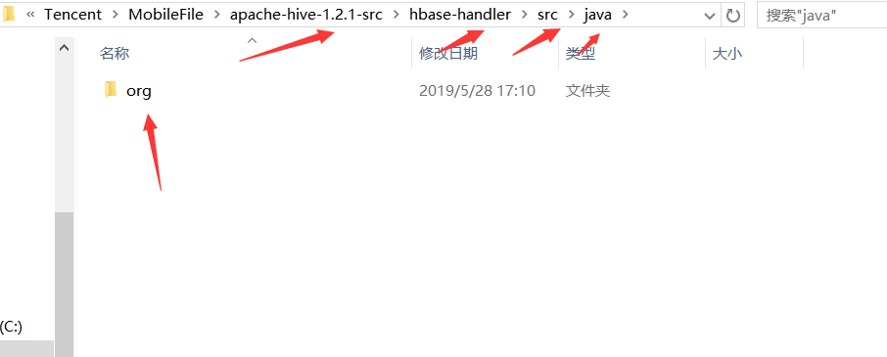
5. 将org文件放入创建好的maven项目的java中。
6. 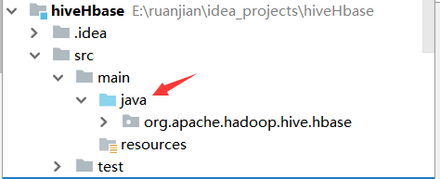
7. 会保存，需要导入hive和habse的依赖。
8. 通过maven官网下载自己对应版本的依赖，如图
9. 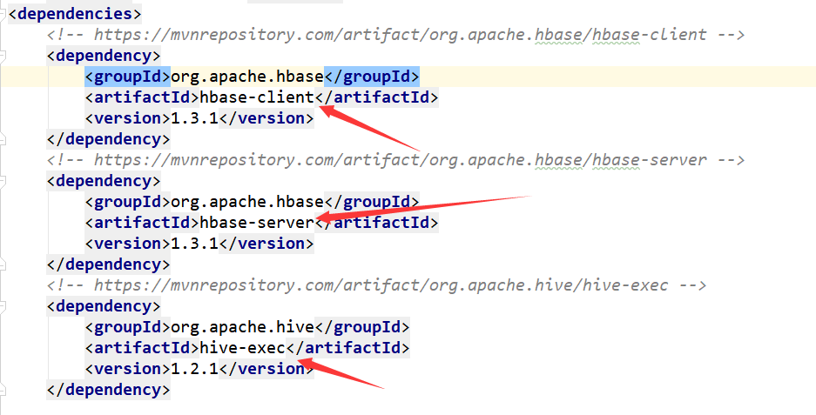
10. 当依赖包导入成功后，重新编译即可。依次点击clean 和package
11. 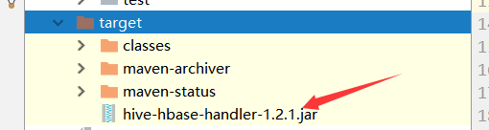
12. 将打好的jar名字改为如上，替换hive的这个jar包即可。